РАСПРОСТРАНЯЕТСЯ БЕСПЛАТНО
Газета основана 12.07.2010г
Вестник | сельского поселения
Вестник | сельского поселения | 29 октября 2021г.  23(342)
Новое Мансуркино |  |  | ОФИЦИАЛ ЬНО
ИНФОРМАЦИОННЫЙ ВЕСТНИК СОБРАНИЯ ПРЕДСТАВИТЕЛЕЙ СЕЛЬСКОГО ПОСЕЛЕНИЯ НОВОЕ МАНСУРКИНО МУНИЦИПАЛЬНОГО РАЙОНА ПОХВИСТНЕВСКИЙ САМАРСКОЙ ОБЛАСТИ
АДМИНИСТРАЦИЯ СЕЛЬСКОГО ПОСЕЛЕНИЯ НОВОЕ МАНСУРКИНО МУНИЦИПАЛЬНОГО РАЙОНА ПОХВИСТНЕВСКИЙ САМАРСКОЙ ОБЛАСТИ

ИНФОРМАЦИЯ МО МВД ПОХВИСТНЕВСКИЙ

Торговля в неустановленных местах и без регистрации в качестве индивидуального предпринимателя является противозаконной деятельностью
Рейды по ликвидации несанкционированной лоточной торговли проводят представители органов местного самоуправления и сотрудники полиции.
За осуществление торговли вне мест, установленных органами местного самоуправления, статьей 6.1 Закона Самарской области от 01.11.2007 № 115 – ГД «Осуществление розничной торговли или оказание бытовых услуг на территории общего пользования вне мест, установленных органами местного самоуправления или органами исполнительной власти Самарской области» предусмотрена административная ответственность.
В соответствии с п. 9 ст. 11.2 Закона № 115 ГД протоколы об административных правонарушениях по указанной статье составляются только должностными лицами административных комиссий органов местного самоуправления.
Согласно действующему законодательству, на территории РФ запрещено осуществлять реализацию товаров, если лицо, организующее продажу, официально не зарегистрировано в качестве индивидуального предпринимателя.
Сотрудниками полиции, при выявлении лиц, осуществляющих предпринимательскую деятельность без соответствующей регистрации, составляются протоколы об административных правонарушениях, ответственность за которые предусмотрена ч. 1 ст. 14.1 КоАП РФ «Осуществление незаконной предпринимательской деятельности без государственной регистрации в качестве индивидуального предпринимателя или юридического лица».
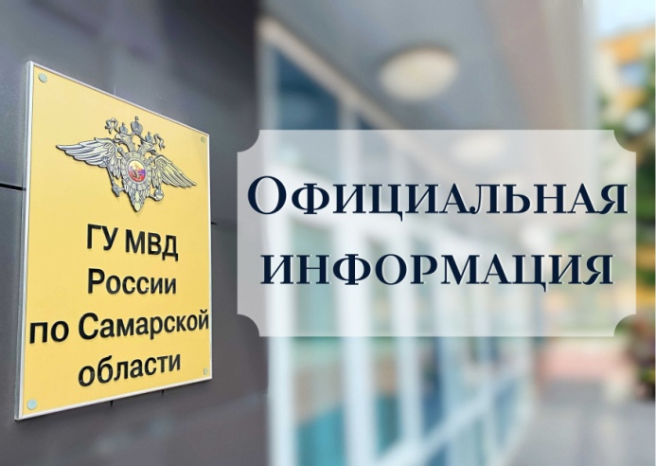
За 9 месяцев текущего года сотрудниками полиции в отношении нарушителей составлено 3362 административных материала, по 2865 из которых в настоящее время наложено штрафов на общую сумму 1,877 млн. рублей.
Свое обращение об осуществлении незаконной торговли вы можете оставить в соответствующих разделах на официальных сайтах органов местного самоуправления.

В Самарской области полицейские совместно с общественниками провели антинаркотический онлайн-урок со студентами
Старший оперуполномоченный отделения по контролю за оборотом наркотиков Межмуниципального Отдела МВД России «Похвистневский» старший лейтенант полиции Борис Харитонов совместно с представителем Общественного совета при территориальном органе внутренних дел, имамом-хатыбом Похвистневской соборной мечети Наилем Курмаевым провели онлайн-урок со студентами Губернского колледжа города Похвистнево на тему «Сообщи, где торгуют смертью!».
Полицейский рассказал присутствующим об ответственности за употребление, изготовление и сбыт наркотических средств. Особое внимание старший оперуполномоченный уделил пагубному влиянию наркотиков на здоровье человека и на будущее поколение. Борис Харитонов отметил, что склонение к употреблению запрещённых веществ также влечёт за собой уголовную ответственность.
Представитель Общественного совета присоединился к предостережениям стража порядка и пояснил: «Наркотики и другие запрещённые вещества наносят большой вред не только употребляющим их людям, но и обществу в целом. Каждый из нас делает свой выбор и лучше всего, если этот выбор будет сделан в пользу здорового образа жизни, в пользу семейного благополучия».
В рамках мероприятия среди студентов, обучающихся в Губернском колледже города Похвистнево, были распространены антинаркотические листовки с номерами телефонов для обращения.
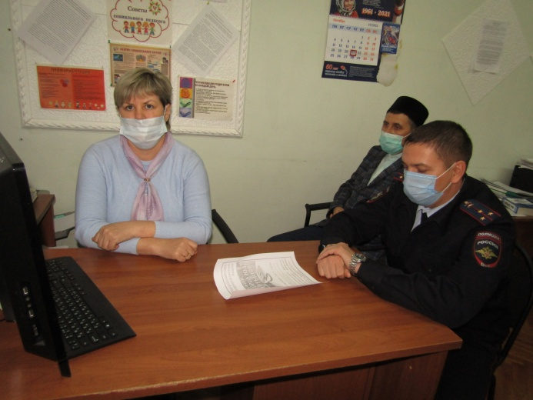
ГУ МВД России по Самарской области напоминает: сообщить об известных фактах распространения и потребления наркотических средств, и психотропных веществ можно:
- на телефон дежурной части МО МВД России «Похвистневский» - 8(84656) 2-34-69.
- на телефон дежурной части ГУ МВД России по Самарской области: 8(846) 278-22-22; 8(846) 278-22-23 (112 – с мобильных телефонов).
- на официальный интернет-сайт https://63.мвд.рф через сервис «Прием обращений».
По вопросам лечения или реабилитации наркозависимых звоните по телефону круглосуточной горячей линии ГБУЗ "Самарский областной клинический наркологический диспансер 8-927-692-16-07.

По итогам работы за 9 месяцев 2021 года подразделениями ОВД Самарской области выявлено 511 преступлений коррупционной направленности
ГУ МВД России по Самарской области, в соответствии с установленной компетенцией, на постоянной основе реализуется комплекс мер по противодействию коррупции с учетом наиболее коррупциогенных отраслей экономики – в сферах распоряжения государственным и муниципальным имуществом, закупок для государственных и муниципальных нужд, жилищно-коммунального комплекса, землепользования, использования денежных средств, выделяемых на реализацию социально значимых целевых программ.
Комплекс принятых организационных и практических мер свидетельствует о положительных результатах в рассматриваемой сфере.
По итогам работы за 9 месяцев 2021 года подразделениями ОВД Самарской области выявлено 511 преступление коррупционной направленности, из них - 481 тяжких и особо тяжких преступлений.
Выявлено 200 преступлений коррупционной направленности, совершенных в крупном и особо крупном размерах.
Акцент в работе сделан на борьбу со взяточничеством, в том числе должностными лицами органов государственной власти и местного самоуправления.
Подразделениями по борьбе с коррупцией выявлено 212 преступлений против государственной власти, предусмотренных Главой 30 УК РФ.
Выявлено 130 преступлений по фактам взяточничества (ст. 290, 291, 291.1 УК РФ), из них - 33 факта взяточничества в крупном и особо крупном размерах.
Средняя сумма по выявленным фактам взяточничества составила 147 тыс. 580 рублей.
В негосударственном секторе экономики выявлено 49 преступлений, предусмотренных ст. 201, 204 УК РФ. В суд направлено 7 уголовных дел, предусмотренных Главой 23 УК РФ «Преступления против интересов службы в коммерческих и иных организациях». Проведенный анализ фактов выявленных преступлений данной категории показал, что наиболее часто коррупционные проявления наблюдаются в следующих сферах:
- сфера строительства: наиболее распространенные виды преступлений в данной сфере связаны с хищением бюджетных средств должностными лицами муниципальных учреждений и руководителями юридических лиц при исполнении муниципальных и государственных контрактов;
- финансово – кредитная сфера: наиболее распространенные виды связаны с завладением денежными средствами частных лиц, с использованием служебного положения, а также с обналичиванием денежных средств;
- операции с недвижимым имуществом: в большинстве связаны с незаконным отчуждением, либо выдачей земельных участков, введением в эксплуатацию объектов недвижимости;
- сфера образования: в данной сфере преобладают преступления, связанные с трудоустройством «мертвых душ», т.е работников, которые официально числятся в учреждениях, но фактически трудовую деятельность не осуществляют; необоснованное начисление премий; подписание актов выполненных работ;
-сфера здравоохранения: наиболее распространены преступления, связанные с оформлением и выдачей документов, справок, оформлением инвалидности, постановкой ложных медицинских диагнозов.
Особое внимание уделяется противодействию преступлениям в сфере исполнения государственных и муниципальных заказов, поскольку в связи со значительным ассигнованием бюджетных средств пресечение фактов нецелевого расходования и хищения выделяемых денежных сумм, а также коррупционных проявлений при их распределении, становится первоочередной задачей органов внутренних дел.
За истекший период 2021 года по фактам преступлений, непосредственно связанным с осуществлением закупок для государственных и муниципальных нужд, возбуждено 44 уголовных дела.
Сотрудниками Следственного управления главка на постоянной основе изучаются уголовные дела о преступлениях коррупционной и экономической направленности на предмет наличия признаков легализации денежных средств и имущества, полученных преступным путем.
Так, за 9 месяцев 2021 года по материалам сотрудников ОВД Самарской области возбуждено 48 уголовных дел о преступлениях, предусмотренных ст. 174.1 УК РФ, и 2 уголовных дела, предусмотренных ст. 174 УК РФ.
Оценивая коррупционные процессы, происходящие в регионе, руководством ГУ МВД России по Самарской области разработан и реализуется комплекс организационных мероприятий, направленный, прежде всего, на выявление и пресечение коррумпированности должностных лиц в органах государственной власти, профилактику и предотвращение тяжких коррупционных преступлений, в том числе, совершаемых должностными лицами различных уровней власти.
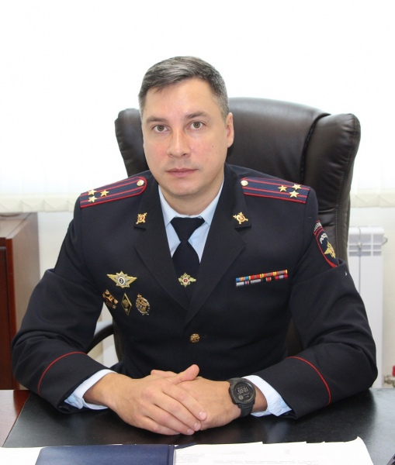
Так, в Самаре в текущем году возбуждено уголовное дело в отношении зам. директора одного из муниципальных бюджетных учреждений культуры г. Самары, которая, злоупотребив должностными полномочиями, достоверно зная об отсутствии оборудования на объекте капитального ремонта, осуществляемого в рамках НП «Культура», подписала акт выполненных работ, причинив ущерб на сумму 1 172 009 рублей.

УЧРЕДИТЕЛИ: Администрация сельского поселения Новое Мансуркино муниципального района Похвистневский Самарской области и Собрание представителей сельского поселения Новое Мансуркино муниципального района Похвистневский Самарской области
ИЗДАТЕЛЬ: Администрация сельского поселения Новое Мансуркино муниципального района Похвистневский Самарской области
Тираж 100. Подписано в печать 29.10.2021г. 12:00ч.  Адрес: Самарская область, Похвистневский район,  с.Новое Мансуркино, ул.Ленина, 91а,  тел: 8(846-56) 46-1-46 E-mail: n-mansurkino@mail.ru | И.о. главного редактора  А.Н.Бигеева

